Consejo de Derechos Humanos de las Naciones Unidas

Examen Periódico Universal 2017

PERÚ

Informe Conjunto
Presentado por

Fundación Marista por la Solidaridad Internacional
ONG con status consultivo en ECOSOC

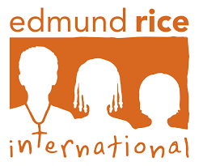
Edmund Rice International
ONG con status consultivo en ECOSOC

Lima - Marzo 2017

Más del 70% de la niñez peruana ha sufrido alguna vez violencia física o psicológica por parte de las personas con las que vive.
Contenido

1. Introducción 6
2. Metodología 7
3. Cuestiones generales 7
3.1. Las cifras de la pobreza en niños y adolescentes 7
3.2. Efectos de la violencia en los niños y adolescentes 8
3.3. Instituciones encargadas de velar por el cuidado de niños y adolescentes 9
4. Análisis 9
4.1. La limitada capacidad del estado para realizar una efectiva aplicación de la Ley Nº 30403 10
4.1.1. Situación actual 10
4.1.2. Recomendaciones: 13
4.2. El extendido prejuicio en la sociedad acerca de la necesidad de aplicar castigos físicos en la formación de niños y adolescentes por parte de los padres de familia o familiares 14
4.2.1. Situación actual 15
4.2.2. Recomendaciones: 18
5. Referencias 19

Lista de abreviaturas

ENAHO Encuesta Nacional de Hogares INEI

ERI Edmund Rice International

FMSI Fundación Marista por la Solidaridad Internacional

INEI Instituto Nacional de Estadística e Informática

IFEJANT Instituto de Formación para Educadores de Jóvenes, Adolescentes y Niños Trabajadores de América Latina y el Caribe – “Mons. German Schmitz

DEMUNA Defensoría Municipal del Niño y Adolescente

MINEDU Ministerio de Educación

MIMP Ministerio de la Mujer y Poblaciones Vulnerables

NNAs Niños y adolescentes

PNAIA 2021 Plan Nacional de Acción por la Infancia y la Adolescencia 2012 – 2021

SISEVE Sistema Especializado en Reporte de Casos sobre Violencia Escolar

UNICEF United Nations Children's Fund - Fondo de las Naciones Unidas para la Infancia

Coalición de organizaciones para el Examen Periódico Universal
Tercer ciclo - Perú 2017

1. Fundación Marista por la Solidaridad Internacional (FMSI) se fundó con el objetivo de hacer del mundo un lugar mejor para los niños, niñas y jóvenes que viven en situaciones difíciles. Trabaja a nivel internacional, en colaboración con otras organizaciones de intereses similares, en causas que involucren la vulneración de los derechos de niños y jóvenes, así como también el cuidado del medioambiente.

2. Edmund Rice International (ERI) es una organización no gubernamental con estatus consultivo en ECOSOC desde el año 2012, comprometida en la defensa y promoción de los derechos humanos. ERI trabaja a nivel internacional, en colaboración con otras organizaciones de intereses similares, en causas que involucren la vulneración de los derechos de niños y jóvenes, así como también el cuidado del medioambiente.

Introducción

3. El presente informe es el resultado de levantamiento de información realizada por nuestra alianza de ONGs sobre la situación de los Derechos Humanos en nuestro país, enfocado principalmente en los Derechos de Niñas, Niños y Adolescentes que viven en la ciudad de Lima. Por ese motivo hemos centrado nuestro interés en el cumplimiento de recomendación 116.12 del 27/12/2102 planteada por Portugal. Que textualmente recomienda: “Velar por que el proyecto de ley sobre los castigos corporales a los niños que se está estudiando prohíba explícitamente todas las formas de castigos corporales en todos los contextos, y aprobar ese proyecto de ley con carácter prioritario”.

4. Al respecto debemos reconocer que el estado peruano ha cumplido en promulgar, con fecha 29-12-2015, la Ley 30403 “Ley que prohíbe el uso del castigo físico y humillante contra los niños, niñas y adolescentes”. Ley que tiene 2 artículos, en su primer artículo se dispone: “Artículo 1º. Prohíbese el uso del castigo físico y humillante contra los niños, niñas y adolescentes. Esta prohibición abarca todos los ámbitos en los que transcurre la niñez y adolescencia, comprendiendo el hogar, la escuela y el trabajo, entre otros relacionados” (Perú. Congreso de la República, 2015)

5. También se ha modificado en la misma Ley 30403 el Código de Niños adolescentes, incorporando en su Artículo 3A el Derecho al buen trato de niños y adolescentes. De esta manera se estarían cumpliendo las recomendaciones 116.9, 116.10, 116.11, 116.12, 116.13. Sin embargo; de acuerdo a nuestra opinión, existen todavía serias limitaciones en el cumplimiento de la recomendación 116.50 que indica: “Establecer mecanismos para tratar los casos de castigos corporales a niños con miras a aplicar efectivamente la ley”. (Liechtenstein)

6. Así mismo es importante subrayar que el estado peruano ha elaborado el “Plan Nacional de Acción por la Infancia y la Adolescencia 2012-2021 (PNAIA 2021)” el cual “constituye la política marco del Estado peruano en materia de infancia y adolescencia, se encuentra jurídicamente reconocido mediante Decreto Supremo N° 001-2012-MIMP, el cual fue elevado a rango de ley en noviembre 2015 mediante la Ley N° 30362”. Este Plan tiene como uno de sus objetivos garantizar la protección de las niñas, niños y adolescentes de 0 a 17 años de edad.

7. Teniendo en cuenta los avances realizados por el estado peruano, el informe que aquí se desarrolla trabajará principalmente sobre dos cuestiones vinculadas a los derechos de Niñas, Niños y Adolescentes, NNAs, respecto de las cuales esta coalición entiende que el estado debe mejorar:

- La limitada capacidad del estado para realizar una efectiva aplicación de la Ley 30403 “Ley que prohíbe el uso del castigo físico y humillante contra los niños, niñas y adolescentes (Escasa información, falta de recursos, instituciones ejecutoras débiles).

- El prejuicio extendido en la sociedad acerca de la necesidad de aplicar castigos físicos como parte de la formación de niños y adolescentes que aplican los padres de familia o familiares.

Metodología
8. La coalición FMSI - ERI ha elaborado este informe haciendo uso de la aplicación de diversos instrumentos metodológicos que nos han permitido verificar que la información recolectada contuviese el más alto grado de veracidad posible. A fin de profundizar nuestro análisis se ha elegido como ámbito de estudio el distrito de San Juan de Lurigancho de Lima, el cual es el más poblado del país con más de un millón de habitantes. Este distrito concentra una alta proporción de niños y jóvenes en situación de pobreza. (Ver inciso 3)

9. Los instrumentos metodológicos para elaborar el presente informe fueron los siguientes:

- Mapeo e identificación de las principales instituciones del estado vinculadas a la protección de los niños y adolescentes. Este mapeo se realizó con visitas de campo y revisión de información pública.
- Revisión documental de informes y textos oficiales del estado referidos a la aplicación de la ley y la situación de la violencia contra niños y adolescentes
- Cuestionario aplicado a 50 padres de familia del distrito de San Juan de Lurigancho
- Entrevistas a 3 autoridades de centros educativos en el distrito de San Juan de Lurigancho
- Entrevistas a 3 funcionarios estatales ligados a instituciones encargadas de la protección de niños y adolescentes
- Entrevistas a 4 profesionales de instituciones especializadas en la defensa de derechos de niños y adolescentes

Cuestiones generales

Las cifras de la pobreza en niños y adolescentes

10. Pese a que el Perú en los últimos años ha mejorado sus indicadores económicos, aún la pobreza sigue siendo un grave problema. El diagnóstico que presentan los organismos del estado son concluyentes. En el año 2016, el Perú, tenía una población estimada de 30 475 144 personas, de esta población un 30% está constituida por niños y adolescentes. En cifras absolutas 9 142 543 personas menores de 17 años

11. Según el INEI (2016): “En el año 2015, el 21,77% de la población del país, que equivale en cifras absolutas a 6 millones 782 mil personas, se encontraban en situación de pobreza, es decir, tenían un nivel de gasto inferior al costo de la canasta básica de consumo compuesto por alimentos y no alimentos. En el año 2015, el 4,07% de la población del país se encontraba en situación de pobreza extrema, que equivale a 1 millón 266 mil personas, que tenían un gasto per cápita inferior al costo de la canasta básica de alimentos

12. En la población infantil y adolescente, la incidencia de la pobreza es alta, pues la falta de recursos en los hogares pobres suele estar asociada con situaciones de riesgo específicas para esta población, tales como la desnutrición, el abandono escolar o la falta de acceso a servicios médicos.”

13. En el año 2015, la pobreza afectó al 32,3% de niñas y niños menores de cinco años de edad, al 32,0% de los que tienen de 5 a 9 años de edad, al 30,6% de los de 10 a 14 años de edad, al 23,5% de los adolescentes de 15 a 19 años de edad y al 22,0% de los adultos de 35 a 39 años de edad. En el resto de los grupos etarios, la pobreza afectó por debajo del promedio nacional.

14. La pobreza afecta en mayor proporción a niñas y niños, adolescentes y jóvenes, principalmente a los residentes del área rural, donde más del 50% de niñas y niños menores de 15 años son pobres. En los otros grupos de edad, la incidencia de la pobreza fluctúa entre 31,0% y 48,5% aproximadamente .

En el caso del distrito de San Juan de Lurigancho el 35.87% de su población es menor de 19 años, en cifras absolutas 331 565 NNAs. En términos globales el distrito tenía un 23% de población en situación de pobreza para el año 2013. Un indicador de la situación de pobreza es la desnutrición infantil: “San Juan de Lurigancho, el distrito más poblado, es el que tiene la mayor cantidad de niños menores de cinco años con desnutrición en el país: 6,803 niños, que representan el 7,4 por ciento del total de niños de esa edad del distrito”.

Efectos de la violencia en los niños y adolescentes

15. De acuerdo a las entrevistas realizadas constatamos, en el caso de los profesores entrevistados, que ellos reconocen la existencia de la violencia en los hogares. Según la encuesta realizada los profesores en un 99% indican que los principales victimarios son los padres y madres. Sobre todo en aquellos hogares con menores recursos económicos o en “hogares disfuncionales”. Remarcando la importancia del ejercicio de la violencia sicológica. Con lo cual podemos establecer la existencia de un círculo vicioso entre pobreza y violencia contra NNAs.

16. Al respecto cabe recordar lo efectos del violencia en NNAs que hace el Ministerio de la Mujer y Poblaciones Vulnerables de Perú

- “Los escenarios de violencia son tan habituales como lo son nuestras relaciones personales, al punto que no somos conscientes de ello.
- Las experiencias de violencia afectan el funcionamiento general del niño, niña o adolescente en todos los aspectos del desarrollo (intelectual, social, emocional, físico y motor).
- Se conoce que a menor edad de la víctima y a mayor intensidad y frecuencia del maltrato, los efectos suelen ser más graves.
- El impacto de la violencia contra los niños, niñas o adolescentes no sólo afecta a la víctima, sino que también repercute en el desarrollo, la seguridad y economía de la sociedad y del país, por lo que debemos percibir a la violencia como un problema social”.

Instituciones encargadas de velar por el cuidado de niños y adolescentes

17. El estado peruano constituyo el año 2012 el Comité Multisectorial de Aplicación del Plan Nacional de la Infancia y adolescencia constituido por 18 organizaciones estatales entre ministerios, organismos técnicos y poder judicial El comité lo preside el Ministerio de la Mujer y Poblaciones Vulnerables (MIMP) quien tiene como uno de sus principales organismos de ejecución a las Defensorías Municipales del Niño y Adolescente, DEMUNA, formadas en el año 2000. Las cuales funcionan en las municipalidades distritales y provinciales. Junto a este organismo el Ministerio de Educación es otro de los organismos fundamentales en la prevención de la violencia contra niños y adolescentes.

Según el MIMP: “A marzo del año 2012, existen 2 200 Defensorías del Niño y del Adolescente en todo el país, ubicadas en 988 distritos, lo que las convierte en la red especializada en niñez y adolescencia más grande del país. Por otra parte, de las 195 provincias del país, se tiene que en 190 existe una Defensoría Municipal del Niño y del Adolescente – DEMUNA provincial”.

Por esta razón el presente informe le da la importancia necesaria en sus análisis y consideraciones.

Análisis

La limitada capacidad del estado para realizar una efectiva aplicación de la ley Nº 30403

De acuerdo a estudios de UNICEF se constata que

“Lo que muestra la evidencia es que las personas más cercanas a los niños, niñas y adolescentes y los principales responsables de su protección son sus agresores más frecuentes. Esto facilita la ocurrencia de actos de violencia repetidos, alimentados por la creencia de los cuidadores de que el castigo físico y los desafíos psicológicos forman parte de la educación moral de los niños, niñas y adolescentes.

Más del 70% de la niñez peruana ha sufrido alguna vez violencia física o psicológica por parte de las personas con las que vive”

Situación actual

En el año 2015 los Centros de Emergencia Mujer del Ministerio de la Mujer y Poblaciones Vulnerables (MIMP) recibieron 19,646 denuncias de violencia contra niños, niñas y adolescentes.

• De estas denuncias 14,145 fueron por violencia familiar (8,044 por violencia psicológica, 2,101 por violencia física); y 4,924 por violencia sexual 48.

• El Sistema Especializado en Reporte de Casos sobre Violencia Escolar (Síseve) reportó 3,244 casos de violencia en las instituciones educativas; 1,288 casos perpetrados por adultos a escolares, y 1,956 producidos entre escolares (Septiembre 2013-julio 2015) 49.

18. En las entrevistas realizadas por nuestra aparte a 50 padres de familia constatamos que:

- El 70% de padres de familia no conocen los servicios de apoyo que tienen los niños víctima de castigo físico y sicológico.
- El 92 % de padres creen que el “gobierno” no hace nada para combatir el castigo físico a los NNAs
- Un 70% de los padres de familia creen que el castigo físico y humillante es frecuente en su comunidad.

19. Así mismo constatamos que en el distrito de San Juan de Lurigancho, con una población de más de un millón de habitantes, existe solo una oficina de la Defensoría del Niño y Adolescente con un local anexo. Así mismo damos cuenta que durante la elaboración del presente informe nos ha resultado difícil obtener información de acerca del funcionamiento de la DEMUNA por parte de los responsables de esta institución.

20. Sin embargo de acuerdo a información preliminarmente obtenida constatamos que los informes de acciones que realiza la DEMUNA dan cuenta, sobre todo, de acciones eminentemente administrativas. No hallamos evidencia de la existencia de actividades que apunte a constituir un sistema de protección al niño y adolescente. Teniendo en cuenta que se debe impulsar la formación de diversos tipos de defensorías: escolares, parroquiales. Esto implicaría que hay una serie deficiencia en el establecimiento de lineamientos claros por parte de la institución rectora

Un ejemplo que ilustra nuestras apreciaciones es el siguiente cuadro en las cuales no se registra el número de defensorías que están funcionando o actividades de prevención contra la violencia infantil y de adolescentes.

La información que se presentan es básicamente de acciones eminentemente administrativas

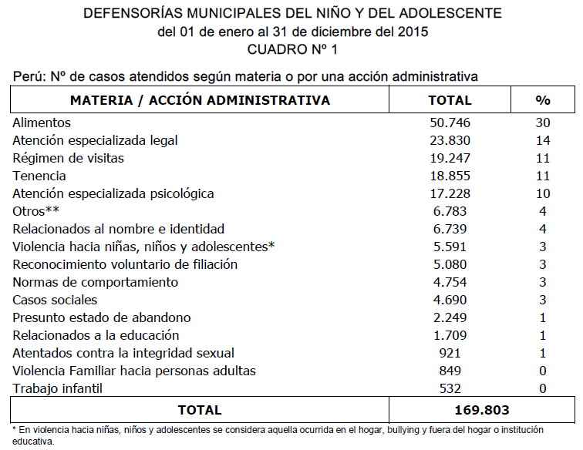
Fuente: Ficha informativa del trabajo de las Defensorías del Niño y del Adolescente
Base: 1359 DEMUNA
Fecha: 21.06.2016

21. Hemos constatado también que el “Ministerio de la Mujer y poblaciones vulnerables” no tiene lineamientos de política para las defensorías del niño y del adolescente actualizados. Constatamos que el último documento de lineamientos aprobado oficialmente es del año 2006, aprobado antes de la promulgación de la Ley Nº 30403.
Esta situación es reafirmada por especialistas de la Organización Save the Children quienes manifiestan que: “El Ministerio de la Mujer y Poblaciones Vulnerables – MIMP, presentó el año pasado un borrador de lineamientos para la aplicación de la Ley Nº 30403, en los distintos ámbitos en los que transcurren las niñas, niños y adolescentes, pero quedó solo en propuesta. Desde nuestra institución consideramos que estos lineamientos son necesarios para realizar acciones de prevención, promoción y atención a NNAs de manera articulada e intersectorial”

Hemos constatado; por ejemplo, que en el Municipio de Lima Metropolitana existe el Consejo Consultivo de Niños y Adolescentes de Lima Metropolitana el cual opera como una Comisión Especial de Asesoría adscrita a la Alcaldía Metropolitana. Tiene como finalidad participar en la formulación de políticas públicas en materia de niñez y adolescencia, emitiendo opiniones y elevando propuesta a la Alcaldía Metropolitana. Este organismo se creó en diciembre 2012, como un espacio de carácter exclusivamente o consultivo, conformado por niñas, niños y adolescentes elegidos democráticamente y que representa a los distritos de Lima Metropolitana, así también a diferentes grupos, espacios y formas de organización de niñas, niños y adolescentes. Sin embargo al momento de la elaboración de este informe no pudimos obtener mayor información sobre las actividades que realizan y que no se articulan con otras propuestas del estado

Sin embargo, tenemos que reconocer; que existe una propuesta de lineamientos que se resume en la siguiente presentación por parte del MIMP:

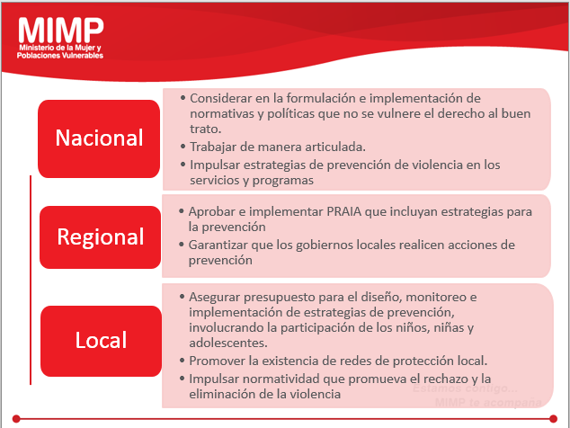

22. Una opinión importante que hemos considerado es la que emitió la Defensoría del Pueblo en la relación a las DEMUNA, luego de una investigación realizada en el cumplimiento de sus funciones en el año 2013 a nivel nacional. Este informe denominado: “Informe Defensorial N° 164, ¡Fortalezcamos las DEMUNA! Defendiendo los derechos de los niños, niñas y adolescentes” reconoce la importancia de las DEMUNA pero también señala una serie de deficiencias que presentamos y algunas de las cuales hemos constatado:

23. “La supervisión encontró, por ejemplo, que el 83% de las DEMUNA no posee salas especiales para niños y niñas, el 54% no cuenta con un ambiente privado y el 45% no cuenta con baños dentro del local.

24. El informe también pone en evidencia lo imprescindible que resulta que su personal cuente con condiciones adecuadas y con la debida capacitación en temas de su competencia con perspectiva de género, enfoque de derechos e interculturalidad para el cumplimiento cabal de sus funciones. Así, se ha detectado que el 33% del personal de las DEMUNA no ha recibido capacitación de ningún tipo para cumplir con sus funciones.

25. “Es necesario también que las DEMUNA mejoren sus procedimientos, ya sea para lograr su habilitación para expedir actas de conciliación con título de ejecución, como para elaborar o actualizar, según corresponda, sus instrumentos de gestión: Plan de Trabajo, Manual de Organización y Funciones y Organigrama interno, con el objetivo de realizar una actuación más organizada y articulada”

Hemos constatado también que, pese a la alta incidencia de violencia contra NNAs, no existe una institución que los acoja en el caso de situaciones graves. Llámese hogares temporales o similares. Esta situación ha sido también reconocida por la Defensoría del Pueblo que ha planteado una recomendación al respecto

Recomendaciones:

26. La coalición asume las siguientes recomendaciones

- Que el estado garantice la aplicación efectiva de la nueva Ley propiciando políticas multisectoriales que comprometan recursos por parte del Ministerio de la Mujer y Poblaciones Vulnerables como ente responsable de la ejecución de El Plan Nacional de Acción por la Infancia y la Adolescencia 2012 – 2021 (PNAIA 2021)

- Que el estado fortalezca las Defensorías del Niño y Adolescente creando las estructuras necesarias para facilitar el acceso de los niños que han sido víctima de maltrato a los órganos oficiales de denuncia en todos los niveles que su ley estipula
- Que el estado establezca los lineamientos necesarios para la ejecución de la Ley Nº 30403 en todos los organismos del estado correspondientes

- Que el estado asuma la recomendación planteada por la Defensoría del Pueblo para que el Congreso de la Republica modifique la Ley N° 27783, de Bases de la Descentralización; la Ley N° 27972, Ley Orgánica de Municipalidades, y la Ley N° 28236, que crea hogares de refugio temporal para víctimas de violencia familiar, con la finalidad que dichas víctimas reciban la protección adecuada del Estado.

El extendido prejuicio en la sociedad acerca de la necesidad de aplicar castigos físicos en la formación de niños y adolescentes por parte de los padres de familia o familiares

En un estudio a profundidad realizado por Ministerio de la Mujer y UNICEF el año 2014 se afirma: “Los resultados de la primera fase respaldan la hipótesis de que la mayoría de la violencia que sufren los niños, niñas y adolescentes del Perú está profundamente arraigada en las relaciones sociales que involucran a la familia, los compañeros de escuela, los vecinos y amigos”.

La situación es grave cuando se reconoce que: “Estudios cualitativos de Niños del Milenio y otros sugieren que los niños, niñas y adolescentes a menudo racionalizan los abusos que sufren como formas válidas de disciplina y no sienten que tienen la opción de evitarlos . Aunque afirman que afecta a su bienestar en la casa y en la escuela”

Otros datos provistos por encuestas nacionales realizadas por el Instituto Nacional de Estadística dan cuenta de lo siguiente:

- “45% de las personas afirmaron que el castigo físico puede ser bueno si se utiliza correctamente sin lesionar al niño, niña o adolescente.

- 33% consideró que los niños, niñas o adolescentes a los que no se les pega se vuelven maliciosos y ociosos.

- 44% de los niños, niñas y adolescentes dijo que los padres tienen derecho a pegar a los hijos si estos se portan mal”

Un hecho que constata el estudio reseñado es que en primer término son los padres los principales actores en el ejercicio de la violencia contra NNAs. Pero, en segundo término se encuentran los hermanos: “Los hermanos aparecen como los segundos miembros de la familia que ejercen violencia contra los niños, niñas y adolescentes. En muchas ocasiones lo hacen cumpliendo un rol delegado por los padres. Los hermanos varones suelen ser los que ejercen la violencia con más frecuencia, pese a que las tareas de cuidado de otros miembros de la familia suelen encomendarse mayoritariamente a las hermanas”

Lo que denominamos prejuicios sociales tienen una expresión tangible a través de símbolos que se manejan en medios de comunicación o redes sociales. No es difícil reconocer objetos como la “correa”, la “regla”, el “chicote” o la “chancleta de mamá” como instrumentos que sirven para ejercer el castigo contra los niños y adolescentes.

Y es precisamente la aceptación de este prejuicio el que se convierte en el aspecto más difícil del vencer para combatir la violencia en el hogar contra niños y adolescentes. Porque al constituirse en un hecho normal y socialmente aceptado es difícil de ser reconocido y cuestionado.

En este aspecto un especialista de Instituto de Formación para Educadores de Jóvenes, Adolescentes y Niños Trabajadores de América Latina y el Caribe – “Mons. German Schmitz, IFEJANT, nos indica que: “Los mensajes a través de los medios de comunicación, de los referentes como Congresistas y autoridades y la relación de adultos y NNAs generalmente verticales no ayudan a cambiar o generar una cultura de la No violencia” Además nos plantea que en nuestra sociedad existe instalada una cultura de la violencia

Es justo reconocer que el MIMP ha desarrollado en el año 2016 una campaña en redes sociales denominada “Sin pegar ni humillar”. La campaña busco sensibilizar a la población adulta sobre las consecuencias negativas del uso dela violencia como medio correctivo. También la sociedad civil ha difundido y promovido la Ley a través de la campaña “Atrévete a criar con amor” y ha dictado un curso virtual “Infancia sin violencia”

Estos esfuerzos son valiosos e importantes y marcan un camino a seguir pero resultan aún insuficientes.

Situación actual

27. En la investigación realizada por nuestra parte comprobamos, la existencia de una realidad que esconde el castigo físico y psicológico a niños y adolescentes que se dan en la familia:

- El 97, 5 % de padres de familia manifiestan que el lugar que se da más frecuentemente el castigo físico y humillante es en el hogar.

- Un 70% de los padres de familia creen que el castigo físico y humillante es frecuencia en su comunidad.

- El 98 % opinan quienes aplican estos castigos son los padres de familia.

28. De igual manera de 12 profesores entrevistados constatamos que:

- Un 90% opinan que las víctimas más frecuentes son las familias de condición económica bajo y poblaciones indígenas.

- Un 99% que lo victimarios son los padres y madres.

- Un 70% manifiesta que las acciones que debe realizar las instituciones educativas son: Escuela de padres, apoyo de un psicólogo, establecer protocolo de ayuda al niño y adolescencia en caso de violencia.
29. Estas afirmaciones son ratificadas por estudios realizados por el Ministerio de la Mujer y Poblaciones vulnerables que afirma

“La violencia familiar que se ejerce contra sus miembros más vulnerables tiene todavía un alto nivel de aceptación en los adultos en tanto es vista como una forma válida y efectiva para educar y corregir. Por otra parte, estas conductas violentas, al ser realizadas por personas que las víctimas reconocen como sus familiares más cercanos, protectores y objeto de su cariño, llevan a las niñas, niños y adolescentes maltratados a aceptar y justificar el castigo, sintiéndose muchas veces culpables de que estas conductas ocurran.

En otro aspecto el Ministerio de Educación por sus funciones tiene un rol fundamental en las labores de prevención de la violencia entre niños y adolescentes. Un aspecto en el que se ha avanzado de manera significativa es en el de la prevención del “bullyng” o violencia entre escolares. Existe desde el año 2011 la Ley Nº 29719, “Ley que promueve la convivencia sin violencia en las instituciones educativas”. Esta Ley fue reglamentada el año 2012 en este reglamento se define la violencia en los siguientes términos: “

“j. Violencia: El uso deliberado de la fuerza física o el poder, ya sea de grado o amenaza o efectivo, contra uno mismo, otra persona o un grupo o comunidad, que cause o pueda causar lesiones, muerte, daños sicológicos, trastornos del desarrollo o privaciones”

La coalición considera que la Ley Nº 29719 y su reglamento constituyen un avance en la prevención de la violencia en las escuelas; sin embargo, no aborda la complejidad del problema de la violencia que se ejerce contra NNAs en sus familias. La cual repercute indefectiblemente en las agresiones entre escolares en el llamado “bullyng”. Constatamos, de acuerdo a diversas opiniones especializadas, que un niño violentado en su familia tiende a reproducir este comportamiento con sus compañeros o aceptar la violencia como un hecho normal.
La coalición tiene que reconocer el avance que ha realizado el estado peruano en el registro de información de los diversos tipos de violencia en las escuelas. Sin embargo, estas cifras no reflejan lo que sucede al interior de las familias en relación al uso de la violencia contra NNAs. La aceptación de la sociedad en la aplicación de este tipo de violencia la invisibiliza y dificulta su registro. Solo profesionales, en especial los profesores, o padres debidamente capacitados, pueden detectar los signos de la violencia familiar.

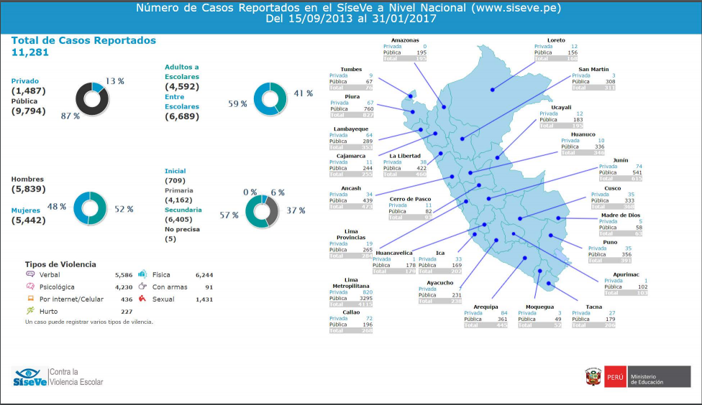

La coalición ha constatado que en los documentos oficiales del Ministerio de Educación no se ha incorporado la difusión o el desarrollo de contenidos sobre las consecuencias de la aplicación de la Ley Nº 30403 Ley que prohíbe el uso del castigo físico y humillante contra los niños, niñas y adolescentes

Recomendaciones:

31. La coalición recomienda que:

- El Ministerio de Educación incorpore como parte del desarrollo de los contenidos que se brindan a los estudiantes y padres de familia la aplicación de la Ley Nº 30403

- El Ministerio de Educación imparta formación a los directores de las escuelas, los maestros y otras personas que trabajen con y para los niños que son víctimas de violencia en la familia.

- El Ministerio de la Mujer y poblaciones vulnerables promueva campañas para la eliminación de la violencia, fomentando el buen trato en la familia y en la escuela.

Lima 12-03-2017

Referencias

Comisión Multisectorial Permanente encargada de la implementación del Plan Nacional de Acción por la Infancia y la Adolescencia 2012-2021. (2015). Cuarto Informe Anual de Avances del Plan Nacional de Acción por la Infancia y la Adolescencia 2021. (Ley N°27666). Lima. Obtenido de http://www.mimp.gob.pe/webs/mimp/pnaia/pdf/resumen-ejecutivo-IV-informe-PNAIA-2015.pdf
Defensoría del Pueblo, UNICEF. (2016). Agenda Legislativa pendiente para la niñez y adolescencia en el Perú (2017 - 2021). Lima: Defensoría del Pueblo, UNICEF.
Municipalidad distrital de San Juan de Lurigancho. (2015). Plan de desarrollo concertado 2015 -2021. Lima: Municipalidad Distrital de San Juan de Lurigancho. Obtenido de http://munisjl.gob.pe/transparencia/plan-de-desarrollo-concertado-2015-2021.pdf
Perú. Comisión de la Mujer y Familia Congreso de la República. (2016). Informe Periodo Anual de Sesiones 2015 - 2016. Carta N° 5237/2015-CR. Lima: Congreso de la República. Obtenido de http://www.leyes.congreso.gob.pe/Documentos/Contenido3/CARTA-S-N-MF.pdf
Perú. Comité de Derechos del Niño, Ministerio de la Mujer y Poblaciones Vulnerables. UNICEF. (2016). Observaciones finales sobre los informes periódicos cuarto y quinto combinados del Perú. Aprobadas por el Comité en su 71er período de sesiones (11 a 29 de enero de 2016). Lima: MMPV UNICEF.
Perú. Congreso de la República. (2011). Ley Nº 29719. Ley que promueve la convivencia sin violencia en las institucciones educativas. Lima: Diario Oficial El Peruano.
Perú. Congreso de la República. (29 de Diciembre de 2015). Diario oficial El Peruano. Ley 30403 “Ley que prohíbe el uso del castigo físico y humillante contra los niños, niñas y adolescentes”. . Lima, Perú: Diario oficial El Peruano.
Perú. Defensoria del Pueblo. (2013). Informe Defensorial N° 164, «¡Fortalezcamos las Demuna! Defendiendo los derechos de los niños, niñas y adolescentes. Lima: Defensoría del Pueblo.
Perú. Instituto Nacional de Estadística INEI. (2016). Informe Técnico: Evolución de la pobreza monetaria 2009-2015. 2016: INEI.
Perú. Ministerio de Educación. (2012). DS Nº 010-2012-ED. Aprueba el Reglamento de la Ley Nº 29719. Ley que promueve la convivencia sin violencia en las instituciones educativas. Lima: Diario oficial El Peruano.
Perú. Ministerio de la Mujer y Poblaciones Vulnerables. (2012). Plan Nacional de Acción por la Infancia y la Adolescencia 2012 – 2021 (PNAIA. Lima: MIMP. Obtenido de http://www.mimp.gob.pe/direcciones/dgnna/contenidos/articulos.php?codigo=10
Perú. Ministerio de la Mujer y Poblaciones Vulnerables. (23 de Noviembre de 2016). Propuesta de lineamientos para la aplicación de la ley N° 30403 “Ley que Prohíbe el Uso de Castigo Físico y Humillante contra los Niños, Niñas y Adolescentes”. Obtenido de http://www.mimp.gob.pe/direcciones/dgnna/contenidos/publicar-pdf/server/php/files/Lineamientos-2017-DNA.pdf
Perú. Ministerio de la Mujer y Poblaciones Vulnerables. UNICEF. (2015). Entender para prevenir. Violencia hacia las niñas, niños y adolescentes en el Perú. Lima: MIMP UNICEF.

(Perú. Ministerio de la Mujer y Poblaciones Vulnerables. UNICEF, 2015)
Informe del Grupo de Trabajo sobre el Examen Periódico Universal. Perú. Edición en español. A/HRC/22/15
Perú. Congreso de la República, 2015
Informe del Grupo de Trabajo sobre el Examen Periódico Universal. Perú. Edición en español. A/HRC/22/15
Comisión Multisectorial Permanente encargada de la implementación del Plan Nacional de Acción por la Infancia y la Adolescencia 2012-2021, 2015
Perú. Instituto Nacional de estadística, 2016
Municipalidad distrital de San Juan de Lurigancho, 2015 con cifras del INEI 2013
http://inversionenlainfancia.net/blog/entrada/noticia/1261/0
(Ministerio de la Mujer y Poblaciones Vulnerables, 2016)
http://www.mimp.gob.pe/webs/mimp/pnaia/integrantes_cm.php
(Perú. Ministerio de la Mujer y Poblaciones Vulnerables, 2012)
(Perú. Ministerio de la Mujer y Poblaciones Vulnerables. UNICEF, 2015)
(Perú. Ministerio de la Mujer y Poblaciones Vulnerables. UNICEF, 2015)
RM 670-2006 MIMDES
Entrevista a especialista de Save the Children
(Perú. Ministerio de la Mujer y Poblaciones Vulnerables, 2016)
(Perú. Defensoria del Pueblo, 2013)
(Defensoría del Pueblo, UNICEF, 2016)
(Perú. Comisión de la Mujer y Familia Congreso de la República, 2016)
(Perú. Ministerio de la Mujer y Poblaciones Vulnerables. UNICEF, 2015)
(Perú. Ministerio de la Mujer y Poblaciones Vulnerables. UNICEF, 2015)
(Perú. Ministerio de la Mujer y Poblaciones Vulnerables. UNICEF, 2015)
(Perú. Ministerio de la Mujer y Poblaciones Vulnerables. UNICEF, 2015)
Entrevista a especialista IFEJANT 06-03-2017
http://www.andina.com.pe/agencia/noticia-lanzan-campana-contra-maltrato-infantil-sin-pegar-ni-humillar-es-hora-cambiar-633920.aspx
http://www.savethechildren.org.pe/noticias/8733.html
(Ministerio de la Mujer y Poblaciones Vulnerables, 2012, pág. 28)
(Perú. Ministerio de Educación, 2012)
(Perú. Congreso de la República, 2011)

